Учреждение образования

«БЕЛОРУССКИЙ ГОСУДАРСТВЕННЫЙ ТЕХНОЛОГИЧЕСКИЙ УНИВЕРСИТЕТ»

**Изучение устройства и функциональных особенностей шифровальной машины «Энигма»**

Студент: Николаева Е.В.

ФИТ 3 курс 5 группа

Преподаватель:

Савельева Маргарита Геннадьевна

Минск 2023

1. **Описание приложения**

Приложение написано на языке программирования C# и позволяет:

* зашифровать текст с помощью шифровальной машины «Энигма», вводя порядок следования роторов, значение рефлектора, стартовые позиции, кольцо и параметры коммутационной панели;
* расшифровать текст с помощью шифровальной машины «Энигма».

1. **Методика выполнения поставленных задач**

Для выполнения зашифрования сообщения с помощью шифровальной машины «Энигма» необходимо ввести исходный текст для зашифровки, стартовые позиции роторов, последовательность роторов, пары символов коммутационной панели, позиции кольца, тип рефлектора.

В примере, представленном на рисунке 2.1, используется исходное сообщение «Nikolaeva Evgenia», положение роторов «Beta-VIII-I», рефлектор B Dunn.

Аналогичным способом выполняется шифрование с другими параметрами роторов, рефлекторов, стартовых позиций и кольца. Также важную роль играют позиции коммутационной панели».

Результат зашифрования сообщения представлен на рисунке 2.1.

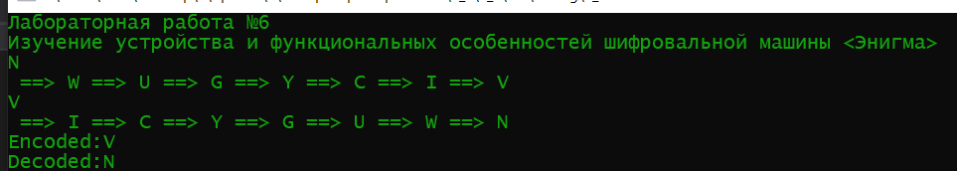

Рисунок 2.1 – Зашифрование сообщения

Функция Encrypt, что используется для шифрования представлена на рисунке 2.2.

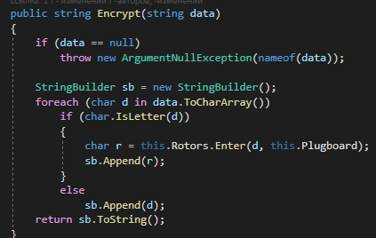

Рисунок 2.2 – Функция Encrypt

В данной программе есть возможность установить настройки для шифровальной машины «Энигма», которое представлено на рисунке 2.3.

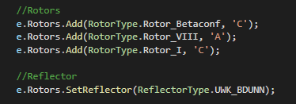

Рисунок 2.3 – Настройки по умолчанию для «Энигмы»

Таким образом, были реализованы все поставленные задачи. Шифровальная машина «Энигма» обладает достаточной криптостойкостью за счет большого числа стартовых позиций, позиций кольца и пар на коммутационной панели.

Также, стоит отметить, что шифровальная машина «Энигма» является разновидностью динамического шифра Цезаря.

1. **Оценка криптостойкости «Энигмы»**

Чтобы оценить криптостойкость шифра, нужно учитывать все

возможные настройки машины. Для этого необходимо рассмотреть следующие свойства «Энигмы»:

* выбор и порядок роторов;
* разводку (коммутацию) роторов;
* настройку колец на каждом из роторов;
* начальное положение роторов в начале сообщения;
* отражатель;
* настройки коммутационной панели.

Чтобы выбрать 3 ротора из возможных 3, существует 6 комбинаций (3 · 2 · 1). Каждый ротор (его внутренняя проводка) может быть установлен в любом из 26 положений. Следовательно, с 3 роторами имеется 17 576 различных положений ротора (26 · 26 · 26).

Кольцо на каждом роторе содержит маркировку ротора (что здесь неважно) и выемку, которая влияет на шаг перемещения расположенного левее ротора. Каждое кольцо может быть установлено в любом из 26 положений. Поскольку слева от третьего (наиболее левого) ротора нет ротора, на расчет влияют только кольца самого правого и среднего ротора. Это дает 676 комбинаций колец (26 · 26).

Таким образом, практически рассматриваемая версия «Энигмы»

(3 ротора с выбором из 3роторов, отражатель В Dunn) может быть настроена

на 6·617576·676= 7,596,2064.

Таким образом, 7,596,2064 сопоставимо с битным ключом длиной 56 бит.

**Вывод**

В ходе лабораторной работы были приобретены навыки разработки и использования шифровальной машины «Энигма». Были изучены основные принципы работы «Энигмы».

Также было разработано приложение, на языке программирования C#, для реализации задач, связанных с шифрованием данных.